https://www.pcastuces.com/pratique/astuces/4764.htm

https://prix.pcastuces.com/bonplan-microsoft_office_2019_professional_plus_a_9virgule50_euros-11937.htm

logiciel de retouche photo
Comment choisir le meilleur logiciel de retouche photo ? Le meilleur ou plutôt celui qui sera le plus adapté à votre utilisation. Avant de choisir, questionnez-vous :
Qu’est-ce que j’attends de mon logiciel de retouche photo ? Quels sont mes besoins ? En fonction, le logiciel à utiliser ne sera pas le même :
- Vous traitez régulièrement une grande quantité de photographies ? Ou plutôt peu et ponctuellement ?
- Vous souhaitez réaliser des retouches images simples et rapides ? Ou alors des montages photo, modifications et effets créatifs plus poussés ?
- De quelles fonctionnalités avez-vous réellement besoin ?
- Etes-vous à l’aise avec la prise en main d’un nouveau logiciel ?
- Enfin, quel prix souhaitez-vous y consacrer ?
Pour vous aider à répondre à ces questions, nous vous présentons dans cette article un rapide comparatif des principaux logiciels de retouche photo disponibles sur le marché.
- Les logiciels de retouche photo
  - Notre tableau comparatif des principaux logiciels de retouche photo :
- Quatre logiciels de retouche photo gratuits
  - L’éditeur photo gratuit de myposter
  - Photopea : le jumeau de Photoshop
  - Gimp : le meilleur logiciel de retouche photo gratuit
  - PhotoFiltre : Filtres et outils simples pour retouche d’images gratuite
  - RawTherapee : Interface fonctionnelle pour retouche d’images gratuite

Les logiciels de retouche photo
Il existe de nombreux logiciels de retouche d’images, payants, gratuits, plus ou moins puissants et aux fonctionnalités diverses. Nous vous présentons ici huit logiciels de retouche photo disponibles en ligne, aux caractéristiques variées :
- Cinq logiciels de retouche photo gratuits, fiables et riches en fonctionnalités : GIMP, PhotoFiltre et RawTherapee.
- Trois logiciels de retouche photo payants, appartenant à la suite ADOBE, une référence au sein du monde de la photographie et de la création : Photoshop, Lightroom, Photoshop Elements.
Cette liste n’est pas exhaustive, nous avons fait le choix de vous présenter des logiciels de montage photo compatibles sous PC et MAC, couvrant les principales possibilités de la retouche image.
Pré-requis : Les trois manipulations à connaître en photographie

Outils gratuits pour votre photo | myposter
Création de collage photos
Amélioration d'image automatique
Vérification de la qualité
Création de Polaroid

Nous parlons ici de façon générale de retouche photo, montage photo ou encore de retouche image. Plus précisément, voici trois manipulations qu’il est nécessaire d’avoir en tête quand on fait de la photographie :
- Développer ses photos : en langage photographique on parle de développement en ce qui concerne le premier traitement d’une image, l’ajustement des réglages de bases (l’exposition, la balance des blancs, le contraste, les couleurs, la netteté, etc.).
- Gérer ses photos : cataloguer, trier ses photos, leur attribuer des mots clés pour faciliter une recherche. Il s’agit ici de constituer sa propre base photographique et de faciliter la retouche d’un grand nombre d’images.
- Retoucher ses photos : modifier une partie de l’image, supprimer des détails gênants, corriger des yeux rouges ou encore mettre en valeur un élément de la photo. On parle ici de modifications locales plus ou moins poussées.
Les logiciels de retouche photo présentés dans cet article vous permettent de réaliser au moins deux de ces actions.

Notre tableau comparatif des principaux logiciels de retouche photo :
Logiciels | Cibles | Utilisations | Avantages | Inconvénients | Prix
Gimp | Professionnels amateurs | Développement avancé  Retouche avancée | Riche palette d’outils  Nombreux effets et filtres  Gestion des claques et autres fonctions Photoshop  Léger, rapide | Interface nécessite petit temps de prise en main  Retouche plus limitée que Photoshop | GRATUIT
PhotoFiltre | Amateurs (débutants ou avertis) | Développement de base  Retouche de base  Retouche avancée avec fonctions automatisées | Interface simple  Palette d’outils variés et simples  Galerie de filtres variés  Léger, rapide | Retouche limitée  Retouche automatisé laisse moins de place à la personnalisation et à la créativité | GRATUIT
RawTherapee | Professionnels amateurs | Développement avancé  Retouche avancée | Espace de travail épuré  Centré sur le développement et la retouche  Outils de base et effets  Léger, rapide | Certaines fonctionnalités peu claires, mieux vaut rester dans développement et retouche de base | GRATUIT
Photoshop | Professionnels amateurs ou avertis | Développement expert  Retouche expert | Possibilité de retouche infinie  Riche palette d’outils  Nombreux effets et filtres  Graphisme et création | Payant  Complexe  Lourd | 24€/mois seul, 12€ /mois avec Lightroom
Lightroom | Professionnels amateurs ou avertis  (traitant un grand nombre de photo) | Développement avancé  Retouche avancée  Gestion expert | Complet : Développement-Retouche-Gestion  Gestion fine de base photographique  Retouche de groupe de photos | Payant  Complexe  Retouche plus limitée que Photoshop  Lourd | 130€ seul, 12€/mois avec le Creative Cloud Photographie (dont Photoshop)
Photoshop Elements | Amateurs (débutants ou avertis) | Développement  Retouche de base  Gestion de base | Options de retouches automatisées  Galerie d’effets créatifs  Fonction d’organisation  Plus simple d’utilisation et moins cher que Photoshop | Payant  Plus limité que Photoshop  Retouche automatisée laisse moins de place à la personnalisation et à la créativité | Environ 100€

Quatre logiciels de retouche photo gratuits

Profitez de jusqu'à -40% dans la rubrique Promo !
Je découvre les offres !

L’éditeur photo gratuit de myposter
Si vous souhaitez juste sublimer ou optimiser très rapidement une photo, nul besoin de passer par l’un des logiciels cités ci-dessous. L’outil de retouche photo de myposter permet, en quelques clics, de supprimer les yeux rouges ou faire ressortir les couleurs ou les détails de votre image. Pas besoin de télécharger de logiciel qui prend de la place. Testez l’éditeur photo gratuit !
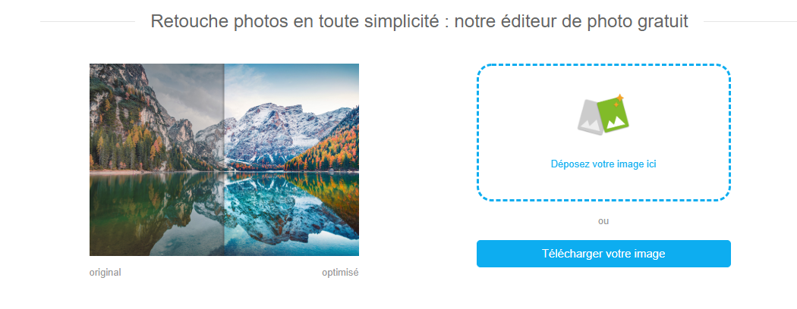
L’éditeur de photo gratuit myposter

Photopea : le jumeau de Photoshop
Le logiciel est plutôt complet et permet les masques, les calques, les filtres ou encore les vecteurs. Pour ne citer que quelques exemples. L’utilisation est gratuite avec de la publicité, mais il est possible de prendre un abonnement Premium pour éviter cela. Le logiciel prend en charge les formats suivants : .png, .jpeeg, .gif et .bmp.
Il est possible de réaliser des graphiques pour diverses plateformes comme Facebook, Instagram, Linkedin, Twitter, un blog, une newsletter, une infographie et bien plus.
Il offre légèrement moins de fonctionnalités que Gimp Phtooshop mais c’est bon point de départ pour ses premières retouches.
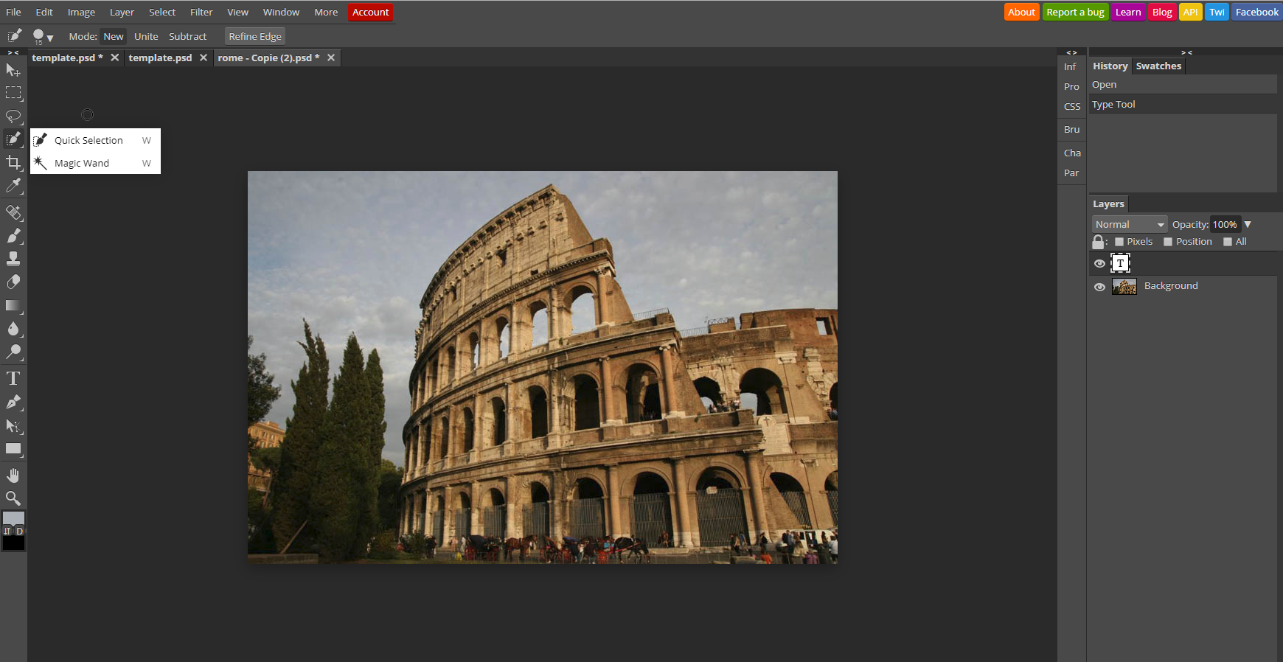
Retouche gratuite avec Photopea / comparatif myposter

Gimp : le meilleur logiciel de retouche photo gratuit
GIMP est considéré comme le logiciel libre référent en termes de retouche d’images. Pour beaucoup, il est très complet et concurrence directement Photoshop. Il s’adresse aux photographes professionnels ou aux amateurs avertis.
Il permet un traitement avancé des photographies : développement et retouches localisées. Sa palette d’outils est riche et il propose de nombreux effets et filtres facilement applicables. Ses fonctionnalités se rapprochent de celles de Photoshop, il gère aussi bien les calques et certains outils sont semblables (pinceau, détourage par exemple).
Sa prise en main demande un peu d’exercice et de patience mais est largement abordable. Connu et beaucoup utilisé, il existe des tutoriels en ligne pour guider vos premiers pas. Il est gratuit et léger ce qui permet une rapidité d’action, s’il parait répondre à vos besoins lancez-vous !

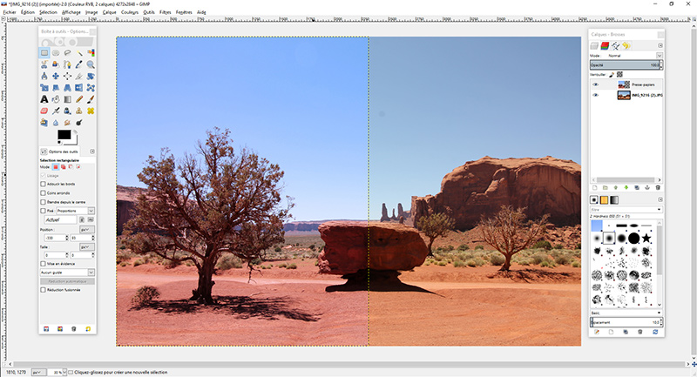

PhotoFiltre : Filtres et outils simples pour retouche d’images gratuite
PhotoFiltre est un logiciel de retouche photo gratuit destiné aux débutants et amateurs avancés.
Simple d’utilisation, il permet de rapidement retoucher ses images. Il se concentre essentiellement sur les filtres et les outils simples. Sa palette d’outils intuitive permet le développement des photos, avec notamment la gestion de la luminosité, des couleurs, des contrastes, du cadrage. Il propose également de nombreux filtres prêts à l’emploi ou personnalisables (flous, effet aquarelle, etc.).
Gratuit, léger et rapide à prendre en main, si ce logiciel de montage photo vous parait suffisant, testez le dès maintenant !

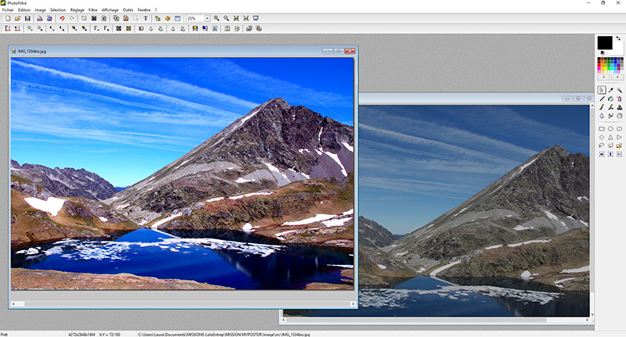

RawTherapee : Interface fonctionnelle pour retouche d’images gratuite
RawTherapee est un logiciel libre moins connu qui constitue pour autant une bonne alternative pour débuter dans le traitement photographique. Il s’adresse aux amateurs mais aussi aux professionnels de la retouche d’images.
Il permet de développer et de retoucher ses photos. Il se concentre principalement sur la retouche des images. Il propose un espace de travail relativement épuré, donnant accès à la sélection des photos à travailler, à un éditeur et à une file d’attente où les images traitées patientent avant d’être exportées. L’éditeur propose les outils classiques de retouche (cadre, couleurs, luminosité, netteté, balance des blancs…).
Gratuit, ce logiciel photo est simple d’utilisation et léger ce qui permet une rapidité d’exécution. S’il parait vous convenir, testez-le !

